**Aéronautique et produit scalaire**

**(Illustrations tirées du manuel du pilote d'avion)**

**Thématique :** Mesurer le temps et les distances

**Classes :** Groupement A et B classe de première professionnelle et terminale professionnelle

**Modules :** Vecteurs dans le plan et produit scalaire de deux vecteurs dans le plan

**Compétence évaluée:** Réaliser

**Les attendus pour les question 1, 2 , 3** :

L'élève construit géométriquement les vecteurs à partir de ses caractéristiques et construit la somme de deux vecteurs. L'élève calcule la norme d'un vecteur dans le plan. L'élève utilise les résultats obtenus à l'aide des TIC.

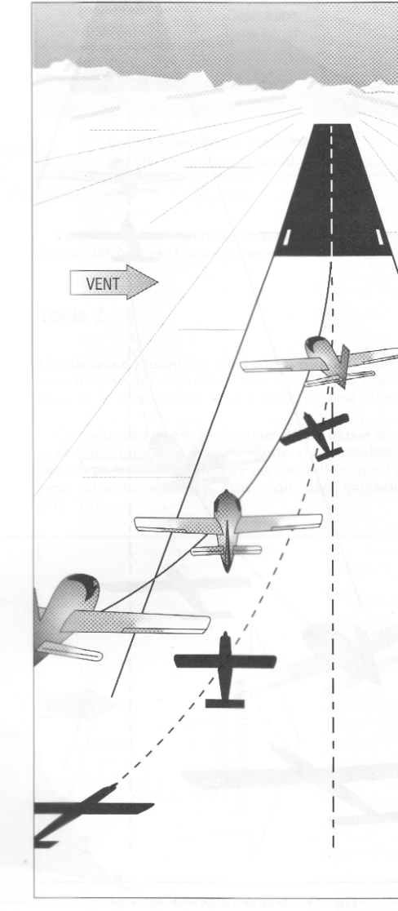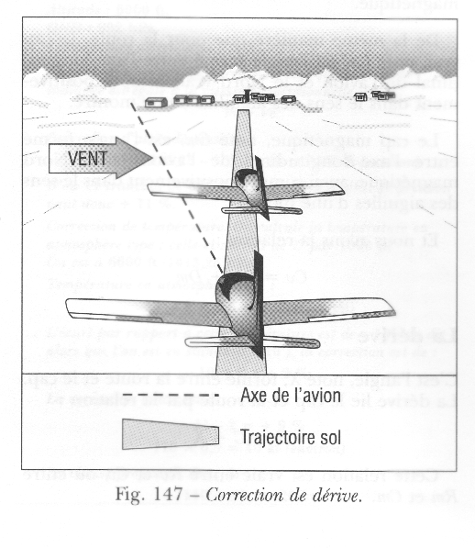

**Pilotage d'un aéronef.**

Les phases de décollage et d'atterrissage sont des phases critiques du vol d'un avion ( faible vitesse et proximité du sol ).

De plus, des vents, même faibles, peuvent agir considérablement sur la trajectoire de l'avion et le dévier en le faisant sortir de l'axe de la piste.

Le pilote doit alors corriger sa trajectoire et modifier

sa vitesse en conséquence afin de revenir et de rester dans l'axe de la piste !

L'avion avance alors " en crabe ".

**Votre situation :**

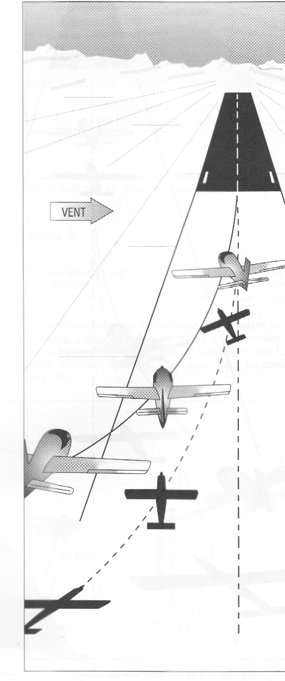

**A**

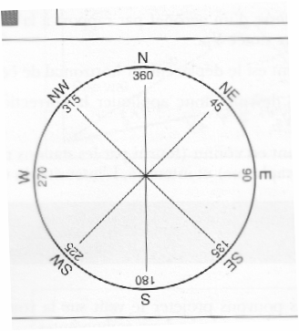Un Robin DR 120 doit se poser sur une piste orientée au Nord ( 360° ).

Sa vitesse d'approche dans l'axe de la piste est $\left\|\vec{V_{avion}}\right\|$ = 60 kt

La vitesse du vent est de $\left\|\vec{V_{vent}}\right\|$ = 30 kt.

**( knots ou "nœuds" 1 kt ≈ 1, 85 km/h )**

1. Représenter au point "**A**" les vecteurs vitesses de l'avion $\vec{V_{avion}}$ et $\vec{V_{vent}}$ du vent.

(**Echelle 1cm pour 10 kt)**

1. Construire le vecteur vitesse sol $\vec{V_{réel}}$ de l'avion (son déplacement réel par rapport au sol).
2. Mesurer sa valeur et sa direction (son cap)
3. Prolongement classe de terminale : Module complémentaire : Produit scalaire de deux vecteurs du plans.

Proposez une correction de cap pour ne pas atterrir dans le champ du voisin.